Урок 38
Робота зі шрифтами. Шаблони документів. Робота з ними. Структура документа. Друкування документа

Мета:
· навчити встановлювати параметри сторінки, використовувати нумерацію сторінок, колонтитули та зноски;
· формувати та розвивати основні практичні вміння та навички роботи з різноманітними шрифтами;
· виховувати культуру оформлення текстових документів.
Тип уроку: урок систематизації, корекції та поглиблення знань, умінь і навичок.
ХІД УРОКУ
I. Перевірка домашнього завдання за запитаннями підручника

II. Вивчення нового матеріалу
Шрифт — спосіб представлення текстової інформації.
Кегль задає розмір шрифту у пунктах.
Пункт дорівнює 1/72 дюйма.
Шрифти однієї гарнітури відрізняються начертанням:— звичайний; курсив; напівжирний.
Колонтитул — попередньо підготовлені дані, які розташовуються над або підтекстом сторінки книги, журналу, газети.
Зноска — примітка до тексту, яка може знаходитись у нижній частині сторінки або в кінці документа.
Розділ — частина документа, в якій використовуються задані формати сторінки.

III. Закріплення матеріалу
Завдання для практичного виконання з підказками
1. Установіть розмір та орієнтацію сторінки.

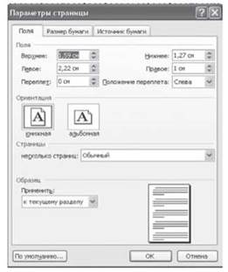

2. Створіть постійний колонтитул
· Пункт меню Вигляд — Колонтитул
· Уведіть текст колонтитула всередині заданого прямокутника
· Здійсніть форматування тексту
· Натисніть «Закрити»
3. Перегляньте діалогове вікно «Друк»; з’ясуйте, які основні параметри потрібно задати для друку документа:

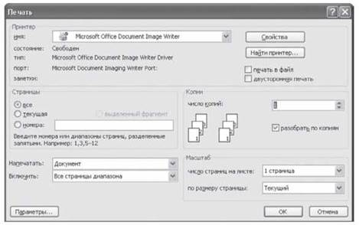

4. Установіть такі параметри сторінки для майбутнього видання.
· Формат паперу А3.
· Орієнтація книжкова.
· Поля дзеркальні: верхні 2 см, нижні 2 см, внутрішні 1 см, зовнішні 2,2 см.
5. Наберіть текст згідно з наданою карткою. Здійсніть зміну для останнього абзацу: гарнітура Courier; стиль напівжирний курсив; розмір 18; абзац 5 см; відступ зліва 3 см; відступ справа 2 см.
6. Створіть колонтитул, який відрізняється від основного колонтитула.
7. Здійсніть вставку різних колонтитулів для парної та непарної сторінок.
8. Установіть нумерацію сторінок (Вставка — Номер сторінки)

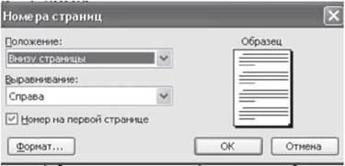

IV. Підсумок уроку
Спільно з учнями заповнюється таблиця

Дія | Спосіб виконання
Вибір типу шрифту
Зміна розміру шрифту
Зміна стилю шрифту
Зміна напрямку шрифту у комірці таблиці або надпису
Форматування сторінки
Установлення рамки на сторінці, навколо абзацу
Уведення тексту в колонках
Застосування та зміна стилів

V. Домашнє завдання
Прочитати матеріал підручника, відповісти на питання, підготуватись до контрольної роботи.
﻿

